GENEL BAŞKANLIKLAR

Özü: Şubat 2024 Tüketici Fiyat Endeksi Hk.

Konfederasyonumuz üyesi sendikaların bağıtladığı toplu iş sözleşmelerinin bir bölümünde ücret zamlarının enflasyona endeksli olduğu ve ücret zammının hesabında Türkiye İstatistik Kurumu (TÜİK) Tüketici Fiyatları Endeksi'nin (TÜFE) esas alındığı bilinmektedir.

TÜİK’in ekte bir örneği gönderilen 04 Mart 2024 günlü Tüketici Fiyatları Endeksi (2003=100) haber bültenine göre; 2024 Şubat ayı itibariyle bir aylık enflasyon yüzde 4,53 oranında, oniki aylık enflasyon yüzde 67,07 oranında ve yıllık ortalama enflasyon ise yüzde 55,91 oranında artış göstermiştir.

Öte yandan, bazı sözleşmelerde ücret zamlarının altışar aylık dönemler halinde gerçekleşen enflasyon esas alınarak düzenlendiği bilinmektedir. Bu kapsamda, Eylül 2023-Şubat 2024 dönemi itibariyle altı aylık enflasyon oranı, Şubat 2024 endeks değeri olan 2.073,88 rakamının, Ağustos 2023 endeks değeri olan 1.614,31 rakamına bölünmesiyle bulunan yüzde 28,47 olmaktadır.

Bilgilerinizi rica eder, çalışmalarınızda başarılar dileriz.

Saygılarımızla,

Ramazan AĞAR Eyüp ALEMDAR Genel Başkan Yardımcısı Genel Başkan Yardımcısı

Eki: 2
Dağıtım:
* Sendika Genel Başkanlıkları
* Bölge Temsilcilikleri
eb/eb


Tüketici Fiyat Endeksi, Şubat 2024
Tüketici fiyat endeksi (TÜFE) yıllık %67,07, aylık %4,53 arttı
TÜFE'deki (2003=100) değişim 2024 yılı Şubat ayında bir önceki aya göre %4,53, bir önceki yılın Aralık ayına göre %11,54, bir önceki yılın aynı ayına göre %67,07 ve on iki aylık ortalamalara göre %55,91 olarak gerçekleşti.
TÜFE değişim oranları (%), Şubat 2024
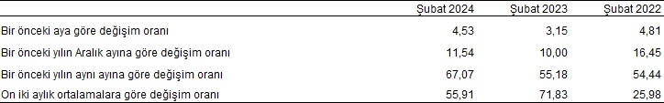
TÜFE yıllık değişim oranları (%), Şubat 2024
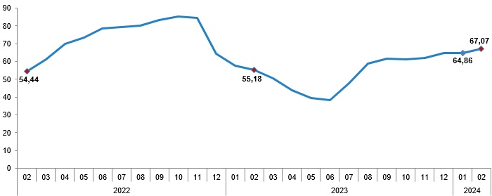
Bir önceki yılın aynı ayına göre en az artış gösteren ana grup %43,44 ile giyim ve ayakkabı oldu. Buna karşılık, bir önceki yılın aynı ayına göre artışın en yüksek olduğu ana grup ise %94,78 ile lokanta ve oteller oldu.
TÜFE ana harcama gruplarına göre yıllık değişim oranları (%), Şubat 2024
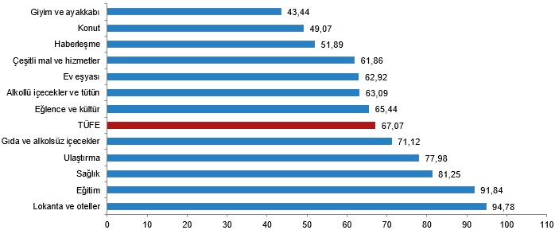
Ana harcama grupları itibarıyla 2024 yılı Şubat ayında bir önceki aya göre en az artış gösteren ana grup %0,20 ile giyim ve ayakkabı oldu. Buna karşılık, 2024 yılı Şubat ayında bir önceki aya göre artışın en yüksek olduğu ana grup ise %12,76 ile eğitim oldu (ana harcama gruplarına göre endeksler, ağırlıklar ve değişim oranları Ek Tablo-1'dedir).
TÜFE ana harcama gruplarına göre aylık değişim oranları (%), Şubat 2024
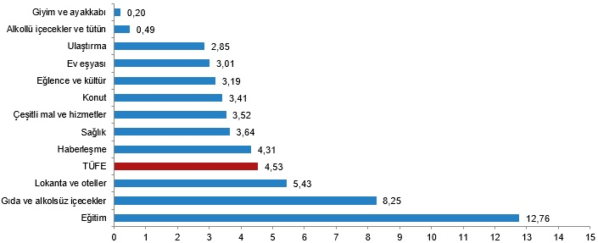
Endekste kapsanan 143 temel başlıktan (Amaca Göre Bireysel Tüketim Sınıflaması-COICOP 5'li Düzey) 2024 yılı Şubat ayı itibarıyla, 12 temel başlığın endeksinde düşüş gerçekleşirken, 6 temel başlığın endeksinde değişim olmadı. 125 temel başlığın endeksinde ise artış gerçekleşti.
Özel kapsamlı TÜFE göstergesi (B) yıllık %70,31, aylık %4,23 oldu
İşlenmemiş gıda ürünleri, enerji, alkollü içkiler ve tütün ile altın hariç TÜFE'deki değişim, 2024 yılı Şubat ayında bir önceki aya göre %4,23, bir önceki yılın Aralık ayına göre %11,37, bir önceki yılın aynı ayına göre %70,31 ve on iki aylık ortalamalara göre %60,96 olarak gerçekleşti.
Özel kapsamlı TÜFE göstergeleri ve değişim oranları (%), Şubat 2024
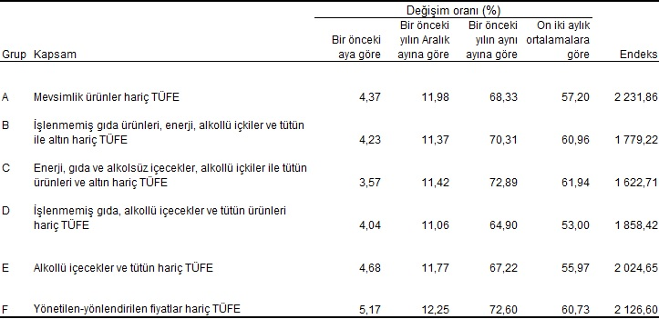
Bu konu ile ilgili bir sonraki haber bülteninin yayımlanma tarihi 03 Nisan 2024'tür.

Tüketici Fiyatları Endeksi ve Değişim Oranı (%) (2003=100)
0  Endeks | Yıl | Ocak | Şubat | Mart | Nisan | Mayıs | Haziran | Temmuz | Ağustos | Eylül | Ekim | Kasım | Aralık
0  Endeks | 2019 | 398,07 | 398,71 | 402,81 | 409,63 | 413,52 | 413,63 | 419,24 | 422,84 | 427,04 | 435,59 | 437,25 | 440,50
0  Endeks | 2020 | 446,45 | 448,02 | 450,58 | 454,43 | 460,62 | 465,84 | 468,56 | 472,61 | 477,21 | 487,38 | 498,58 | 504,81
0  Endeks | 2021 | 513,30 | 517,96 | 523,53 | 532,32 | 537,05 | 547,48 | 557,36 | 563,60 | 570,66 | 584,32 | 604,84 | 686,95
0  Endeks | 2022 | 763,23 | 799,93 | 843,64 | 904,79 | 931,76 | 977,90 | 1.001,03 | 1.015,65 | 1.046,89 | 1.084,00 | 1.115,26 | 1.128,45
0  Endeks | 2023 | 1.203,48 | 1.241,33 | 1.269,75 | 1.300,04 | 1.300,60 | 1.351,59 | 1.479,84 | 1.614,31 | 1.691,04 | 1.749,11 | 1.806,50 | 1.859,38
0  Endeks | 2024 | 1.984,02 | 2.073,88
Bir önceki aya göre değişim (%) | 2019 | 1,06 | 0,16 | 1,03 | 1,69 | 0,95 | 0,03 | 1,36 | 0,86 | 0,99 | 2,00 | 0,38 | 0,74
Bir önceki aya göre değişim (%) | 2020 | 1,35 | 0,35 | 0,57 | 0,85 | 1,36 | 1,13 | 0,58 | 0,86 | 0,97 | 2,13 | 2,30 | 1,25
Bir önceki aya göre değişim (%) | 2021 | 1,68 | 0,91 | 1,08 | 1,68 | 0,89 | 1,94 | 1,80 | 1,12 | 1,25 | 2,39 | 3,51 | 13,58
Bir önceki aya göre değişim (%) | 2022 | 11,10 | 4,81 | 5,46 | 7,25 | 2,98 | 4,95 | 2,37 | 1,46 | 3,08 | 3,54 | 2,88 | 1,18
Bir önceki aya göre değişim (%) | 2023 | 6,65 | 3,15 | 2,29 | 2,39 | 0,04 | 3,92 | 9,49 | 9,09 | 4,75 | 3,43 | 3,28 | 2,93
Bir önceki aya göre değişim (%) | 2024 | 6,70 | 4,53
Bir önceki yılın Aralık ayına göre değişim (%) | 2019 | 1,06 | 1,23 | 2,27 | 4,00 | 4,99 | 5,01 | 6,44 | 7,35 | 8,42 | 7,55 | 11,01 | 11,84
Bir önceki yılın Aralık ayına göre değişim (%) | 2020 | 1,35 | 1,71 | 2,29 | 3,16 | 4,57 | 5,75 | 6,37 | 7,29 | 8,33 | 10,64 | 13,19 | 14,60
Bir önceki yılın Aralık ayına göre değişim (%) | 2021 | 1,68 | 2,60 | 3,71 | 5,45 | 6,39 | 8,45 | 10,41 | 11,65 | 13,04 | 15,75 | 19,82 | 36,08
Bir önceki yılın Aralık ayına göre değişim (%) | 2022 | 11,10 | 16,45 | 22,81 | 31,71 | 35,64 | 42,35 | 45,72 | 47,85 | 52,40 | 57,80 | 62,35 | 64,27
Bir önceki yılın Aralık ayına göre değişim (%) | 2023 | 6,65 | 10.00 | 12,52 | 15,21 | 15,26 | 19,77 | 31,14 | 43,06 | 49,86 | 55,00 | 60,09 | 64,77
Bir önceki yılın Aralık ayına göre değişim (%) | 2024 | 6,70 | 11,54
Bir önceki yılın aynı ayına göre değişim (%) | 2019 | 20,35 | 19,67 | 19,71 | 19,39 | 18,71 | 15,72 | 16,65 | 15,01 | 9,26 | 8,55 | 10,56 | 11,84
Bir önceki yılın aynı ayına göre değişim (%) | 2020 | 12,15 | 12,37 | 11,86 | 10,94 | 11,39 | 12,62 | 11,76 | 11,77 | 11,75 | 11,89 | 14,03 | 14,60
Bir önceki yılın aynı ayına göre değişim (%) | 2021 | 14,97 | 15,61 | 16,19 | 17,14 | 16,59 | 17,53 | 18,95 | 19,25 | 19,58 | 19,89 | 21,31 | 36,08
Bir önceki yılın aynı ayına göre değişim (%) | 2022 | 48,69 | 54,44 | 61,14 | 69,97 | 73,50 | 78,62 | 79,60 | 80,21 | 83,45 | 85,51 | 84,39 | 64,27
Bir önceki yılın aynı ayına göre değişim (%) | 2023 | 57,68 | 55,18 | 50,51 | 43,68 | 39,59 | 38,21 | 47,83 | 58,94 | 61,53 | 61,36 | 61,98 | 64,77
Bir önceki yılın aynı ayına göre değişim (%) | 2024 | 64,86 | 67,07
On iki aylık ortalamalara göre değişim (%) | 2019 | 17,16 | 17,93 | 18,70 | 19,39 | 19,91 | 19,88 | 19,91 | 19,62 | 18,27 | 16,81 | 15,87 | 15,18
On iki aylık ortalamalara göre değişim (%) | 2020 | 14,52 | 13,94 | 13,33 | 12,66 | 12,1 | 11,88 | 11,51 | 11,27 | 11,47 | 11,74 | 12,04 | 12,28
On iki aylık ortalamalara göre değişim (%) | 2021 | 12,53 | 12,81 | 13,18 | 13,70 | 14,13 | 14,55 | 15,15 | 15,78 | 16,42 | 17,09 | 17,71 | 19,60
On iki aylık ortalamalara göre değişim (%) | 2022 | 22,58 | 25,98 | 29,88 | 34,46 | 39,33 | 44,54 | 49,65 | 54,69 | 59,91 | 65,26 | 70,36 | 72,31
On iki aylık ortalamalara göre değişim (%) | 2023 | 72,45 | 71,83 | 70,20 | 67,20 | 63,72 | 59,95 | 57,45 | 56,28 | 55,30 | 54,26 | 53,40 | 55,86
On iki aylık ortalamalara göre değişim (%) | 2024 | 54,72 | 55,91

Bilgi İçin: enisbagdadioglu@gmail.com

